Assuré(e) \ Insured: |  |  | Nº.police \ Policy No :
Adresse \ Address :
Courtier \ Broker : |  |  | Courriel du courtier \ Broker Email :
POÊLE OU AUTRE APPAREIL DE CHAUFFAGE NON-CENTRAL \ STOVE OR OTHER NON CENTRAL HEATING APPLIANCES
- Utilisez-vous votre unité comme \ Do you use your unit as a:
source de chaleur primaire \ Primary heat source source de chaleur auxiliaire \ Auxiliary heating source
- Type: Poêle ordinaire \ Ordinary Stove Poêle hermétique \ Airtight Stove Cuisinière \ Cooking Stove
- L’appareil est-il? \ Is the appliance: CSA \ C.S.A. ULC \ U.L.C. Warnock Hersey
- Fabricant \ Manufacturer: |  | Modèle \ Model: |  |  |  | Âge \ Age:
- Y a-t-il au moins 18 pouces de dégagement entre l’unité et toute matière combustible protégée?  \ Is there at least 18 inches clearance between the unit and any shielded combustible material? |  |  |  |  |  |  | O\Y N
- Est-ce que l’écran de protection du plancher s’étend à au moins 18 pouces de la porte de chargement et à 8 pouces sur les trois autres côtés? \ Is the floor shield extending at least 18 inches from the loading-side door and 8 inches on the other three sides? |  |  |  |  |  |  | O\Y N
- La structure du plancher qui supporte le poêle est \ The floor construction supporting the stove is:  - béton seulement \ Concrete only charpente seulement \ Frame Only  charpente recouverte d’une matière non-combustible \ Frame Covered with a Non-Combustible Material |  |  |  |  |  |  | O\Y N
- Distance entre le poêle et les combustibles (meubles, rideaux, tapis, etc.)  \ Distance between stove and combustibles (furniture, drapes, carpet, etc.): |  |  |  |  |  |  | O\Y N
TUYAU DE RACCORDEMENT \ FLUE PIPE
- Y a-t-il au moins 18 pouces entre le tuyau et toute matière combustible?  \ Is there at least 18 inches between the pipe and any combustible material? |  |  |  |  |  |  | O\Y N
- Si le tuyau passe à travers le mur ou le plafond, y a-t-il une gaine de protection métallique d’au moins 18 pouces de diamètre? \ If the pipe goes through the wall or ceiling, is there a metal thimble of at least 18 inches in diameter? |  |  |  |  |  |  | O\Y N
- À quelle fréquence les conduits sont-ils nettoyés? \ How often are the pipes cleaned? |  |  |  |  |  |  | O\Y N
CHEMINÉE \ CHIMNEY
- La cheminée est \ The chimney is: préfabriquée \ Factory built  autre (décrivez) \ Other (describe) |  |  | Qui a installé la cheminée? \ Who installed?
- Le cheminée est-elle? \ Is chimney: CSA \ C.S.A ULC \ U.L.C. Warnock Hersey
- S’il s’agit d’une cheminée métallique, y a-t-il au moins 2 pouces d’intervalle entre la cheminée et toute matière combustible? \ If a metal chimney, is there at least 2 inches clearance between the chimney and any combustible material? |  |  |  |  |  |  | O\Y N
- Est-ce que l’appareil partage la cheminée avec un autre appareil de chauffage?  \ Does the appliance share chimney with any other heating appliance? |  |  |  |  |  |  | O\Y N
- Est-ce que la cheminée est nettoyée annuellement par un professionnel?  \ Is the chimney professionally cleaned annually? |  |  |  | Si vous avez répondu non, à quelle fréquence? \ If no, how often?
FOYER \ FIREPLACE
- Le foyer est \ The fireplace is: maçonnerie \ Masonry foyer encastrable (aucun dégagement) \ Fireplace insert (No Clearance)
foyer autonome en métal \ Freestanding metal fireplace préfabriqué \ Prefabricated foyer encastrable (autre) \ Fireplace insert (Other)
- Veuillez fournir la date d’installation  \ Provide installation date: | Marque \ Make: |  |  |  | No. Modèle \ Model No.:
- La cheminée est \ The chimney is: Maçonnerie doublée \ Masonry lined Maçonnerie non doublée \ Masonry unlined
Cheminée métallique préfabriquée \ Factory built metal chimney
- S’il s’agit d’une cheminée métallique, est-elle \ If a metal chimney, is it: CSA \ C.S.A. ULC \ U.L.C. Warnock Hersey
- La cheminée est-elle nettoyée annuellement par un professionnel? \ Is the chimney professionally cleaned annually?
Si vous avez répondu non, à quelle fréquence? \ If no, how often?
INSTALLATION DE L’UNITÉ ET DE LA CHEMINÉE \ INSTALLATION OF UNIT AND CHIMNEY
- L’appareil a été installé par \ Was appliances installed by:
vous-même (fournir une photographie illustrant l’installation complète) \ Yourself (Provide picture showing complete installation)
un installateur qualifié \ A Qualified installer
- L’installation a-t-elle été inspectée et approuvée par \ Has the installation been inspected and approved by:
Représentant du service d’incendie \ Fire Department Official Inspecteur en bâtiment \ Building Inspector
- L’appareil de chauffage a-t-il été installé en tenant compte des dégagements recommandés illustrés sur le schéma (voir page suivante)? \ Has the heating appliance been installed with at least the recommended clearances shown on diagram (see over)? |  |  |  |  |  |  | O\Y N
- Si non, veuillez fournir des détails \ If no, please provide details:
RENSEIGNEMENTS DIVERS \ MISCELLANEOUS INFORMATION
- Utilisez-vous un récipient en métal pour le retrait des cendres? \ Do you use a metal container for ash removal? |  |  |  |  |  |  | O\Y N
- Nombre approximatif d’heures/jour(s) où l’appareil est utilisé \ Approx. hours/day appliance is used:
- Nombre approximatif de cordes de bois (2x4x6) utilisées annuellement \ Approx. number of woodcords (2x4x6) used annually:
Nombre approximatif de jours/semaine(s) où l’appareil est utilisé \ Approx. days/week appliance is used:
- Y a-t-il déjà eu un feu de cheminée? \ Have you ever had a chimney fire? |  |  |  |  |  |  | O\Y N
- No. d’extincteurs d’incendie \ No. of fire extinguishers:
- Distance par rapport aux extincteurs d’incendie \ Distance to fire extinguishers :
DÉCLARATION/CONSENTEMENT \ DECLARATION/CONSENT:
À LIRE AVANT DE SIGNER : Une réclamation perdra toute validité et le droit de recouvrement de l’assuré sera perdu a) si un proposant pour le présent contrat fournit de faux renseignements portant atteinte à l’assureur ou si, en toute connaissance de cause, il fait des déclarations inexactes ou omet de divulguer tout fait dans une partie quelconque de la présente proposition; b) si l’assuré omet de communiquer tout changement important apporté à un tel fait pendant la durée du contrat; c) si l’assuré ne respecte pas une modalité du contrat ou commet une fraude; ou d) si l'assuré fait volontairement une fausse déclaration à l'égard d'une réclamation. \ PLEASE READ BEFORE SIGNING: A claim will become invalid and the Insured’s right of recovery is forfeited where (a) an Applicant for this contract gives false particulars to the prejudice of the insurer or knowingly misrepresents or fails to disclose any fact in any part of this application required to be stated therein; or (b) the insured fails to inform material changes to these facts during the term of the contract; (c) the insured contravenes a term of the contract or commits a fraud; or (d) the insured willfully makes a false statement in respect of a claim.
Le proposant atteste avoir examiné toutes les parties et pièces jointes de la présente proposition, avoir fourni des renseignements véridiques et exacts, et avoir compris que la présente proposition d'assurance est basée sur la vérité et l’exactitude de ces renseignements. \ The Applicants have reviewed all parts and attachments of this application and acknowledge that all information is true and correct and understand that this application for insurance is based on the truth and completeness of this information.
Je reconnais également que la présente assurance ne peut prendre effet qu’avec l’accord de Premier Canada Assurance, que la garantie accordée peut différer de celle demandée dans la présente proposition, et que les modalités de la proposition et de la police émise ultérieurement annulent et remplacent toute modalité antérieure. \ I also acknowledge that this insurance is not in effect until agreement from Premier Canada Assurance is received and that coverage offered may differ from that requested in this application and that the terms and conditions of the quote and subsequently issued policy supersede.
Les renseignements personnels fournis dans le présent document et par la suite, y compris, sans s’y limiter, les renseignements sur le crédit et l’historique des réclamations, peuvent être recueillis, utilisés et divulgués par la compagnie d’assurance ou le représentant de l’assuré, sous réserve des lois applicables, afin de communiquer avec l’assuré ou son représentant, d’évaluer la proposition d’assurance et de souscrire une police, d’évaluer des réclamations, de détecter et de prévenir la fraude, et d’analyser des résultats commerciaux. J’atteste que tous les individus dont les renseignements personnels figurent au présent document m’ont autorisé à fournir mon accord en leur nom à cet égard. \ The personal information provided in this document and in the future including, but not limited to, credit information and claims history may be collected, used and disclosed by the insured’s representative or insurance company, subject to local legislation, for the purpose of communicating with the insured or their representative, assessing the application for Insurance and underwriting any such policies, evaluating claims, detecting and preventing fraud, and analyzing business results. I confirm that all individuals whose personal information is contained in this document have authorized that I agree to the above on their behalf.
REMARQUE : L’assurance ne sera en vigueur qu’après l’émission par Premier d’une note de couverture ou de la documentation de la police d’assurance. \ NOTE: Insurance is not in effect until Premier has issued a binder or policy documents.

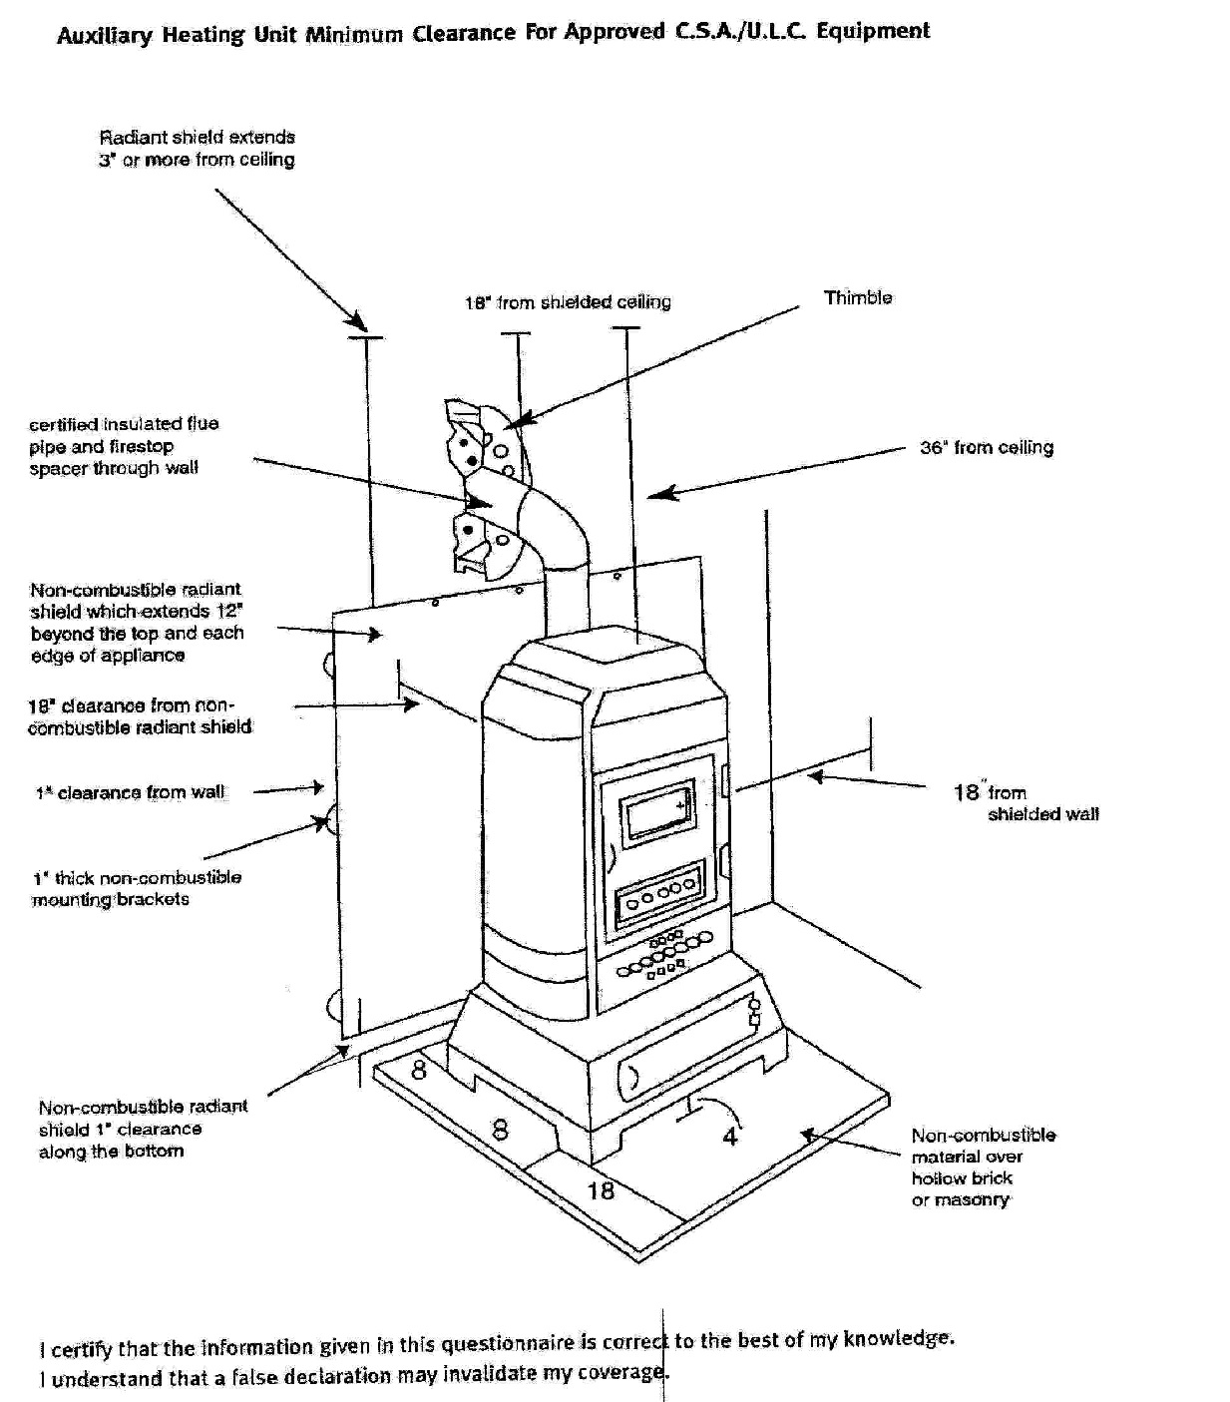
Date: | Signature:

Premier Canada Assurance Managers Ltd. est l'un des plus importants agents de gestion de souscription du Canada. La société d'assurance offrant les souscriptions varie selon le secteur d'activité et la région – veuillez consulter le devis concerné pour connaître les conditions particulières de la ou des société(s) d'assurance offrant les souscriptions. \ Premier Canada Assurance Managers Ltd. is one of Canada’s largest Managing Underwriting Agents. The underwriting insurance carrier varies by line of business and region - please refer to specific quote for declaration of the underwriting insurance company(s).

** Envoyez les propositions et les pièces jointes à \ Email application and attachments to: nouvellepersonnel@premiergroup.ca **
Région du Québec - Téléphone 450.497.0016 | Sans Frais 1.877.497.0016
\ Region of Québec – Telephone 450.497.0016 | \ Toll Free 1.877.497.0016

